計算過程

1.計算每間學校在乎條件的**各別分數**

．weight=每間學校在乎條件各別分數陣列

．this.state.n_distanceBool=使用者是否在乎距離選項，如果在乎，就計算距

離。

this.state.n_userHome.coordinate=使用者居住城市經緯度

val=學校

val.coordinate =學校的經緯度

算式：透過相減兩點的經緯度，再運用畢氏定理得到兩點之間的長度。

且得到的值要*-1；因數字越大代表距離越遠，我們最終的結果是看

哪間學校分數最高，因此要*-1，用扣的方式去計算最後的分數。

．val.condionVal[ ]=學校的各項條件分數

conImproArr=使用者給條件的重要度分數

算式：將以上兩者分數相乘，再放進weight陣列裡

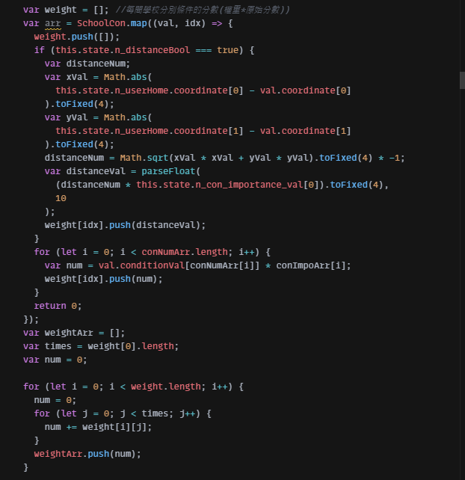

2.計算各間學校最終分數

．weightArr=每間學校的分數陣列

算式：將各間學校的各個條件分數進行累加，將條件加完後放進weightArr陣列

裡。



3.排列出分數前三高的學校

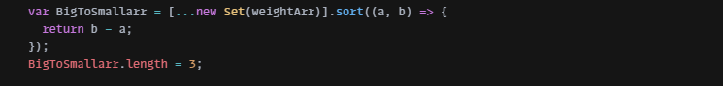

4.計算推薦給使用者讀什麼學群什麼系

算式：

若使用者第一喜歡的科目跟學校的某學群第一在乎的科目一樣 +50 分

若使用者第一喜歡的科目跟學校的某學群第二在乎的科目一樣 +40 分

若使用者第一喜歡的科目跟學校的某學群第三在乎的科目一樣 +30 分

若使用者第一喜歡的科目跟學校的某學群第四在乎的科目一樣 +20 分

若使用者第一喜歡的科目跟學校的某學群第五在乎的科目一樣 +10 分

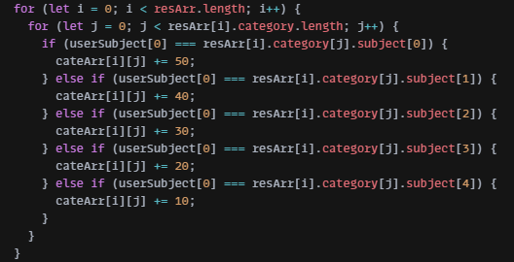

使用者第二、第三喜歡的科目也是以同樣原理進行運算。

5.得出最高分數的學群為系統最推薦的學群。

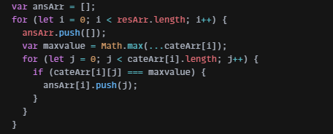

相關資料(將資料整理成json資料)

．條件的細項、科目、學群的系所

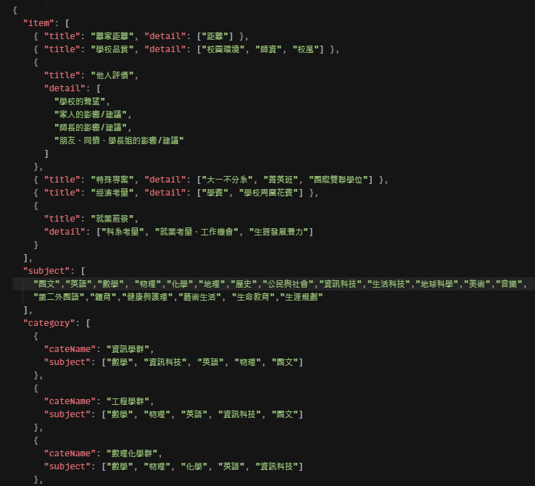

．縣市的名字及經緯度（為該縣市的火車站經緯度）

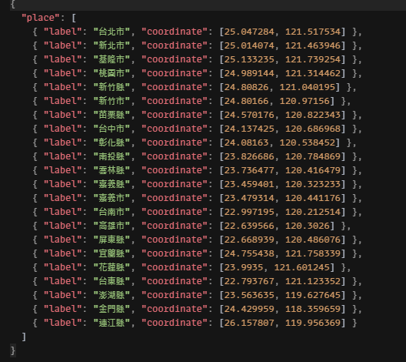

．各學校的詳細資料（校名、經緯度、條件分數、學群科目）

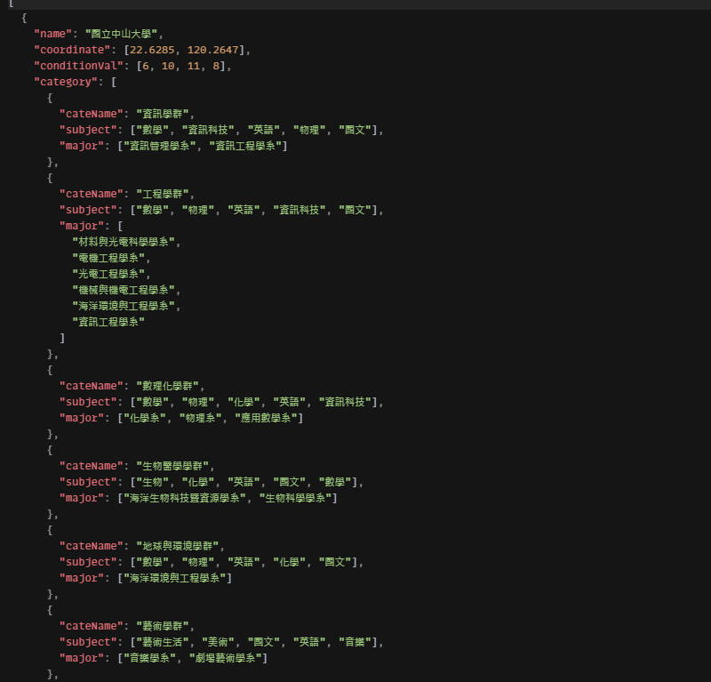

程式demo

1.此截圖為主頁畫面，使用者可點選心目中是否有理想學校



2. 此截圖為假設使用者選「我還沒有理想學校」的第二頁。使用者選擇他在乎的條件、居住的縣市、第一二三喜歡的科目。



3.此截圖為第三頁，使用者為剛剛在乎的條件給予重要程度分數。



4. 此截圖為系統顯示推薦結果。

可以點選「重新選擇」將會刷新頁面，回到首頁。

或是「結果詳述」觀看更完整的推薦過程。



5.此截圖為點選「結果詳述」所顯示出的頁面。

會列出分數前三高的學校，可點選「切換成分數」觀看分數細項。

也顯示所推薦學群在乎的科目為哪幾科。



6. 此截圖為點選「切換成分數」的畫面。

